Mauricio López: “Esta pandemia no sólo no demora el proceso sinodal, lo hace más urgente e impostergable”
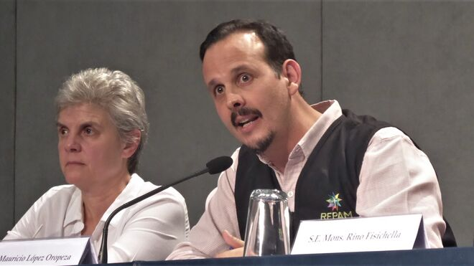
Mauricio López

“Lo que no es entendible es que el magisterio social de la Iglesia sea considerado secundario u opcional, o que incluso se le catalogue como algo de progresistas radicales en la Iglesia, cuando es Evangelio puro”

"En el Sínodo, una buena parte de la fuerte oposición revestida de una manera tramposa en la defensa de la ortodoxia, en el fondo, lo que estaba defendido era ese deseo de impedir que la Iglesia se pronuncie sobre estas situaciones que con la pandemia han quedado desnudas"

Laudato Si “se convierta en elemento irreversible, en un programa de vida eclesial y de las sociedades, y en un imperativo ético como programa de vida para creyentes y no creyentes”

“Una pandemia que nos está exigiendo ese imperativo ético universal de cambiar ya”

“Con todas sus fragilidades, con todas sus limitaciones, ha sido la Iglesia, junto con otras instancias, quizás la voz que se ha hecho presente con más fuerza, con mayor relevancia, en todos los sitios más lejanos”

24.05.2020 Luis Miguel Modino, corresponsal en Brasil
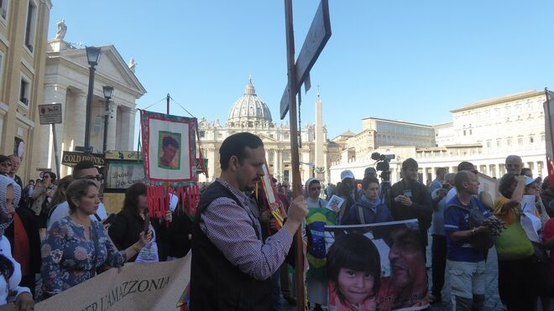
Uno de los principios fundamentales de la Laudato Si es que todo está interconectado. Al mismo tiempo, en la Iglesia, sobretodo en la Iglesia de Francisco, aquello que sucede es fruto de un proceso de discernimiento. Cuando hace 5 años se publicó la encíclica, se inició un nuevo caminar en la vida eclesial, impulsando aquello que forma parte de la vida de todo ser humano, el cuidado de la casa común.
Una vez dada a conocer la madre, que no se puede entender sin la Evangelii Gaudium, fue gestado el hijo, el Sínodo para la Amazonía. Uno de los mejores conocedores del proceso sinodal es Mauricio López, secretario ejecutivo de la Red Eclesial Panamazónica - REPAM. En esta entrevista, nos ayuda a entender los pasos que se han ido dando a lo largo de 5 años, que se han alargado en esta Semana Laudato Si y que prometen avanzar todavía más con la promulgación del Año Laudato Si.
Mauricio López afirma que "la paradoja de la pandemia, siendo también en este caso una una sacudida de proporciones inéditas, es que ha logrado también devolver a la vida a la Laudato Si y su valor esencial”, insistiendo en que ésta es “una pandemia que nos está exigiendo ese imperativo ético universal de cambiar ya”. Vivimos un momento en que la Iglesia ha tomado partido por los más pobres, pues “con todas sus fragilidades, con todas sus limitaciones, ha sido la Iglesia, junto con otras instancias, quizás la voz que se ha hecho presente con más fuerza, con mayor relevancia, en todos los sitios más lejanos”. En ese sentido, no podemos olvidar que “la Iglesia terminó el discernimiento sinodal diciendo que queremos y decidimos ser aliados de los pueblos originarios, porque ese es el pedido explícito que nos han hecho”, según el secretario ejecutivo de la REPAM.
La Laudato Si no puede ser dejada “en el olvido, porque incomoda, porque nos parece que no es relevante”, afirma Mauricio, que incluso va más allá al decir que “lo que no es entendible es que el magisterio social de la Iglesia sea considerado secundario u opcional, o que incluso se le catalogue como algo de progresistas radicales en la Iglesia, cuando es Evangelio puro”. De hecho, él sostiene que “la gran mayoría no han asumido una opción de cambio de vida desde el marco de la encíclica Laudato Si”.
En esa tesitura, Mauricio López sueña con que Laudato Si “se convierta en elemento irreversible, en un programa de vida eclesial y de las sociedades, y en un imperativo ético como programa de vida para creyentes y no creyentes”. Esto es algo fundamental, todavía más en este tiempo de pandemia, “ya no es opcional, y las fuerzas que querrán sostener el mismo modo de vida desigual y destructivo, que son poderosísimas y tienen el control sobre enormes fuerzas, van también a chocar con estos intentos de crear nuevas posibilidades distintas”.
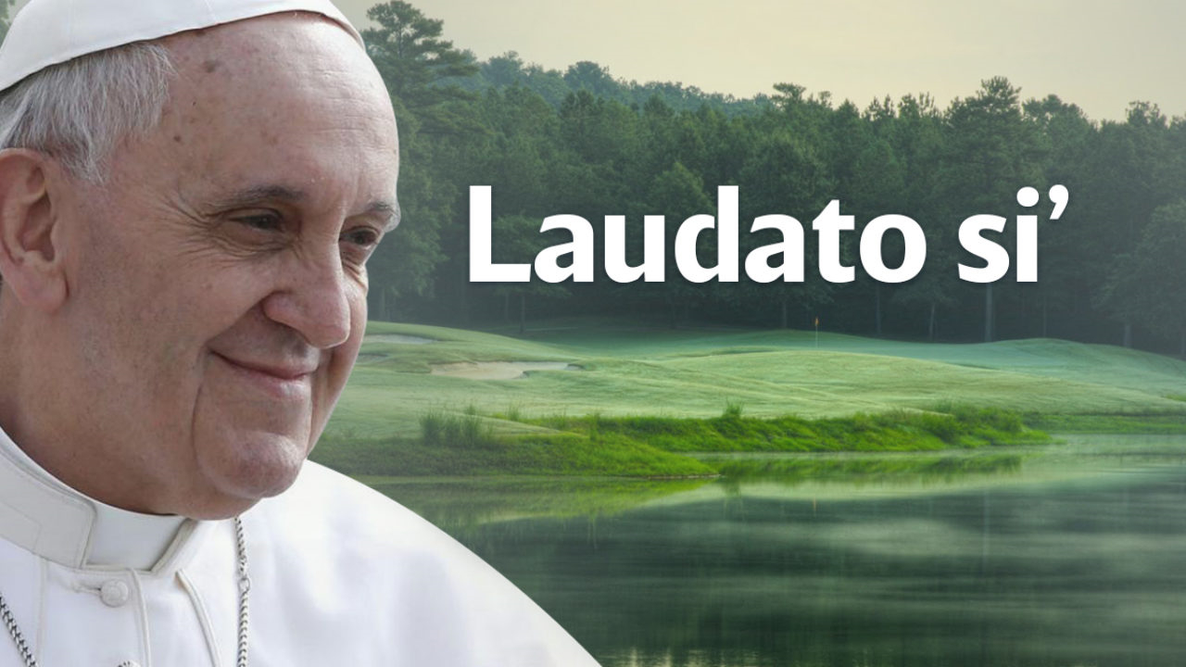
Estamos concluyendo la Semana Laudato Si, que por circunstancias coincide con la pandemia de la COVID-19, y especialmente con un fuerte aumento de los números de contagiados y fallecidos en la Panamazonía. ¿Para ti, como secretario ejecutivo de la REPAM, qué te dice todo esto?
Aquí hay una terrible convergencia de factores que dan cuenta de la denuncia profética, esencial, en la enciclica Laudato Si, la cual desde hace cinco años está intentando acampar en el corazón de la vida del mundo y de la Iglesia, y lamentablemente no ha conseguido hacerlo. En esta convergencia con la pandemia, se hace evidente e ineludible que los llamados que hace el Papa Francisco, que además no son sólo llamados propios, son los llamados de la ciencia, de la Iglesia profética histórica, de los de los pobres y de la casa común, convergen con una pandemia que nos está exigiendo ese imperativo ético universal de cambiar ya.
La crisis climática que se ha venido denunciando en los últimos años, también en la Iglesia, está en un punto de prácticamente no retorno, y en esta pandemia nos damos cuenta de la relación que hay con esta incapacidad de proteger la casa común, y por tanto la expansión de esta pandemia, que será una, entre lamentablemente muchas más que vienen después. Pero luego, la convergencia del grito de los pueblos amazónicos, traído al corazón de la Iglesia, al centro, esa periferia que viene al centro a través del sínodo amazónico.
Miramos los 4 sueños de la exhortación Querida Amazonía del Papa y son absolutamente coherentes con la crisis climática y la crisis pandémica, que son signos concretos de la realidad que pide, que urge un cambio. Ahí el primer sueño del Papa, un sueño social, de exigencia de derechos humanos, de defensa de los pueblos, de defensa de sus territorios. Hoy, en medio de la pandemia, hay mayor extractivismo, mayor deforestación, violencia que se sostiene y un mayor impacto de esta situación de crisis con el virus de la COVID-19. En el sueño cultural, una exigencia a la Iglesia y a las sociedades del mundo a desaprender y aprender, a abrazar, a reconocer la riqueza de la propia identidad cultural, de la belleza también diversa, de las espiritualidades de los pueblos originarios, para aprender a relacionarnos de nuevas formas unos con otros. En esta pandemia nos damos cuenta de la profunda desigualdad, de la incapacidad de los estados de reconocer y asumir un respeto y protocolos desde claves culturales e interculturales.
El sueño ecológico, la gran crisis que estamos viviendo, ya mencionada,y el sueño del Papa de cuidar el misterio de la belleza de Dios en todo lo creado. La Amazonía y sus ríos, su diversidad de flora y de fauna. Hoy, ante la pandemia, nos damos cuenta que el fracaso en el cuidado de esta Amazonía también tiene que ver con esta imposibilidad de frenar estas pandemias y esta crisis socio ambiental. Y por último, un sueño pastoral, que pide una Iglesia mucho más dialogante, que escucha, sinodal de hecho, y que en esta pandemia nos damos cuenta que con todas sus fragilidades, con todas sus limitaciones, ha sido la Iglesia, junto con otras instancias, quizás la voz que se ha hecho presente con más fuerza, con mayor relevancia, en todos los sitios más lejanos, y donde no cabe duda que el Papa se vuelve esa voz que grita en el desierto, en medio de vergonzosos líderes globales, a nivel también de regiones del mundo y en la propia Amazonía. Y donde la voz del Papa, y con él la de toda la Iglesia, del Sínodo, de la enciclica Laudato Si, y de esta necesidad de mayor profecía, hay una acción urgente y un llamado a un cambio ético universal.
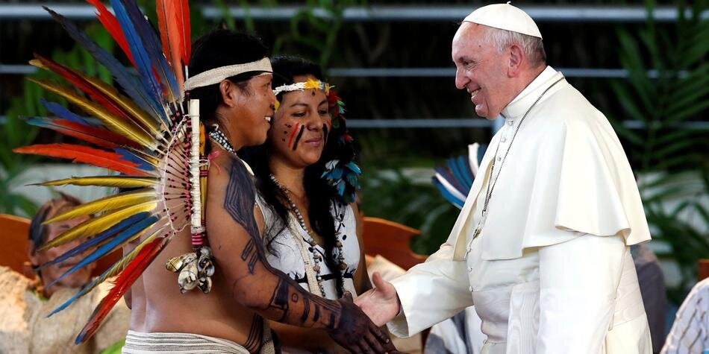
Hablas de Querida Amazonía, pero yendo mucho más atrás, yendo al discurso que el Papa Francisco dirigió los pueblos indígenas en Puerto Maldonado y a todo el proceso de escucha sinodal, que sin duda ha tenido una importancia fundamental en el desarrollo posterior de ese proceso sinodal. ¿Por qué esas denuncias que el Papa hace en Puerto Maldonado y que los pueblos indígenas han hecho a lo largo del proceso de escucha, por qué continúan sin ser escuchadas por los gobiernos, e inclusive en algunos sectores eclesiales todavía no se han asumido?
Por pecado de omisión, no hay otra manera de decirlo más que esa, es un pecado estructural de omisión. Cuando los pueblos originarios están denunciando en esta pandemia un potencial etnocidio, lo que están denunciando es un verdadero pecado de omisión, donde las consecuencias serán muertes y fuertes situaciones de comunidades que se irán diezmando en números por esta decisión de precautelar los intereses económicos, los intereses de las pocas personas que tienen el control mayoritario de los recursos, por encima de las vidas humanas. Es la cultura del descarte en su máxima expresión ante un dilema ético extremo como esta crisis, tanto ambiental como pandémica, donde se transparentan nuestros verdaderos valores y decisiones, priorizando defender este dios mamón, el dios dinero del Antiguo Testamento, por encima de la vida. Por lo tanto, por encima del Hijo de Dios, Jesucristo, a quien seguimos crucificado en medio de esta realidad.
Hay una estructura de pecado en el mundo que se ha venido denunciando históricamente desde esta Iglesia profética, pero que sigue reforzándose cada vez más. Oxfam nos vuelve a presentar un dato que es completamente ilustrativo de lo que está pasando. Cuando 6 familias tienen el mismo dinero que el 50% más pobre del planeta, es evidente que estamos en una ruta de fracaso. Cuando el 1% de la población planetaria concentra el 85% de todas las riquezas del planeta, es evidente que vamos hacia el abismo. Es un pecado estructural, y lo que los pueblos indígenas denuncian, han denunciado durante el proceso sinodal, y luego después de él, son exactamente expresiones de esta situación que no da más.
Es cuando el Papa dice que este sistema mata, este sistema mata porque excluye, porque hace inviable la vida por la destrucción de los ecosistemas. Pero ahora este sistema mata también en la pandemia porque prioriza la defensa de los capitales y de los grupos económicos de poder que dominan a los gobiernos, por encima de los más vulnerables. Nada más contrario al Evangelio de Cristo, nada más contrario a ese Dios que se encarna en la realidad, y por otro lado, creo que se hace evidente, si a alguien le quedaba duda de cuál era el origen de los ataques al Sínodo amazónico, hoy no hay duda ninguna. Nunca se trató de una preocupación sobre la identidad y la ortodoxia de la Iglesia.
Se trataba siempre de precautelar los intereses de estos grupos poderosos frente a quizás el más importante líder global, ético, que es el Papa Francisco, quien podría potencialmente tener a 1.300 millones de católicos asumiendo y abrazando una causa reformadora y denunciadora de este sistema de pecado. En el Sínodo, una buena parte de la fuerte oposición revestida de una manera tramposa en la defensa de la ortodoxia, en el fondo, lo que estaba defendido era ese deseo de impedir que la Iglesia se pronuncie sobre estas situaciones que con la pandemia han quedado desnudas. En medio de la profunda tragedia, la pandemia desnuda los valores del mundo, de los pocos que lo dominan, que priorizan sus intereses y los capitales por encima de la vida. Pero ha develado en cambio, la posición de una Iglesia genuinamente comprometida con los valores del Reino, del Evangelio, que en muchos sitios está hablando con profecía, y que también está jugándose la vida todos los días, acompañando a los preferidos de Dios, los más empobrecidos, que están siendo también los más afectados por esta pandemia.
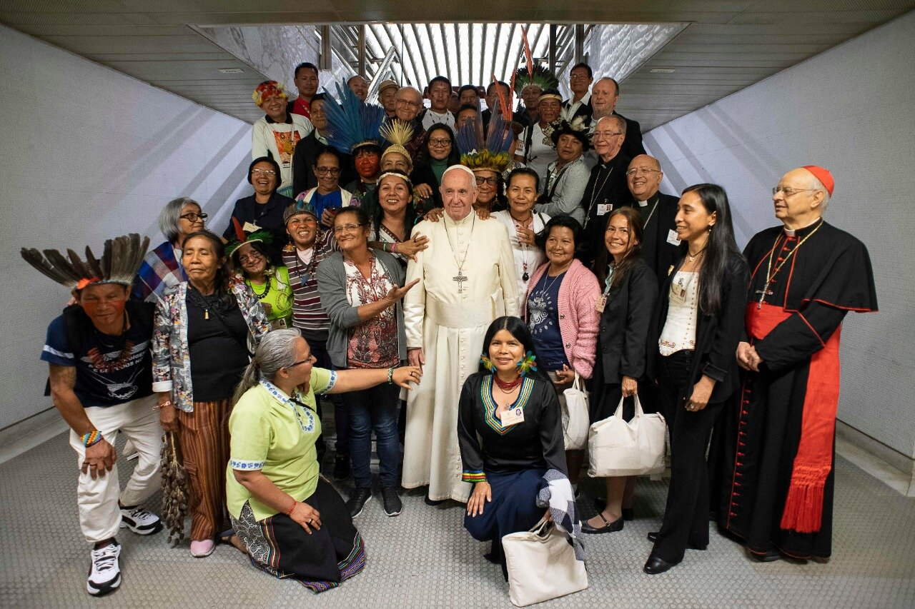
Carlos Nobre, el científico brasileño que fue perito en el Sínodo para la Amazonía, señaló allí, y recordaba esta semana, que los pueblos indígenas tienen mucho que enseñarnos, que tenemos mucho que aprender con los pueblos amazónicos. La Iglesia Católica consiguió llevar para el centro del catolicismo esa importancia de los pueblos indígenas, ¿cuáles serían los pasos que deberían ser dados para que a nivel político y social, a través de diferentes organismos internacionales, esos pueblos indígenas puedan ser escuchados y sus propuestas puedan ser tenidas en cuenta como caminos de futuro?
Lo primero es que es un hecho material, como lo plantea el doctor Nobre, constatable científicamente, evidente, con prueba física, pero a veces hay gente que como Tomás necesita meter la mano en la llaga de Cristo para percibir y confirmar que ahí hay una verdad. En este caso la ciencia, que es esencial para la experiencia de la Iglesia también, el diálogo fe-ciencia, nos plantea que cuando los pueblos originarios permanecen en sus territorios, y no tienen presiones, ni violencias, ni toda esta presencia de instancias extractivas destructoras, cuando ellos permanecen en sus territorios, como dice la encíclica Laudato Si, son quienes mejor los protegen. Tienen una concepción y una cosmovisión de relación mucho más armónica desde la reciprocidad, y la cual tiene que ver también con la condición espiritual.
Su espiritualidad se trata de la relación con su entorno donde viven y permanecen los espíritus de la vida, los espíritus de los que ya partieron, los espíritus de los elementos, y por eso hay una relación diferente. Después, por las propias dinámicas históricas, aunque no se puede homogeneizar a todas las culturas amazónicas, pero hay una consistente relación mucho más estable, de armonía con el entorno para la subsistencia. Es decir, la noción de acumulación, de pretender destruir, no está tan presente, porque hay una perspectiva del día con día, del bienestar, y de una perspectiva de largo plazo. En ese sentido también, las relaciones entre distintas comunidades, si bien hay conflictos entre algunas comunidades y otras, normalmente hay una relación de intercambio, de reciprocidad. Todo esto es una base para la razón material.
En el ámbito de lo político, existen ya declaraciones, convenios, acuerdos, informes, es decir, instrumentos jurídicos que no son opcionales, que obligan a los Estados a tener un respeto diferenciado de estas culturas, por su importancia, por su valor, pero por su vulnerabilidad también. Esto por la manera en que han sido sistemáticamente excluidas, por la forma constante en que han sido vulneradas bajo esta visión de acumulación y de desarrollo que ya mencionábamos; hay una maldición de la abundancia.
Muchas veces, en sus territorios existen los mayores yacimientos o reservas de los recursos primarios con los que nuestros países financian todo un modelo de desarrollo que no es sostenible y que termina en manos de muy pocos. Hay instrumentos jurídicos que tendríamos que asumir. El Documento Final del Sínodo cita no solo el Acuerdo 169 de la OIT sobre la consulta previa, sino el informe de la Comisión Interamericana de Derechos Humanos sobre pueblos indígenas amazónicos, que se hizo con contribuciones de la REPAM.
Pero hay un otro tercer elemento, y es el tema de la relación de la Iglesia, que necesita, como ha planteado el Papa Francisco, pedir perdón por los pecados históricos cometidos en los procesos de colonización, por una Iglesia también vertical, impositiva, que sigue presente en muchos casos. Pero también, al mismo tiempo, reconocer la riqueza de experiencias proféticas encarnadas, misioneras, de la mayor diversidad, con muchos y muchas mártires, que han dado la vida por los pueblos originarios de la Amazonía. En este sentido, también la Iglesia terminó el discernimiento sinodal diciendo que queremos y decidimos ser aliados de los pueblos originarios, porque ese es el pedido explícito que nos han hecho.
En este sentido, tendríamos que replantearnos muchas de nuestras opciones, para poder acompañarlos genuinamente. No pretendemos idealizar a los pueblos originarios, como todos, como toda organización, como toda persona, tienen luces y sombras, pero es un hecho concreto que su causa es esencial. Como alguna vez ha dicho el propio Cardenal Hummes, las personas no son santas, pero su causa es santa. Creo que la causa santa de la defensa de la vida, de poder seguir existiendo es una causa del Evangelio para la Iglesia, y es ineludible también. Lo he dicho varias veces, es el mismo sentido de la encíclica Laudato Si, es magisterio de la Iglesia, igualmente importante que cualquier magisterio sobre temas sacramentales y otros, que valoramos y respetamos. Lo que no es entendible es que el magisterio social de la Iglesia sea considerado secundario u opcional, o que incluso se le catalogue como algo de progresistas radicales en la Iglesia, cuando es Evangelio puro.
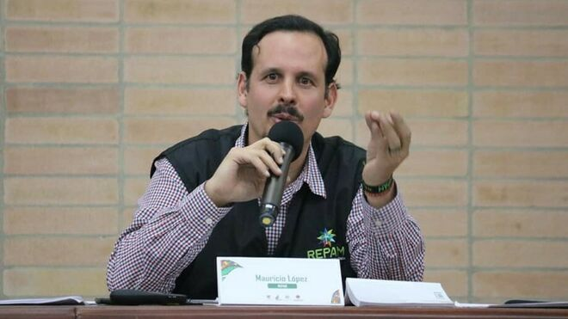
Como denunciaba el comunicado de la REPAM de este 18 de mayo y repetidas veces ha denunciado la COICA, los explotadores de la Amazonía no están en cuarentena. ¿Cómo los organismos internacionales, la ONU, la Comisión Interamericana de Derechos Humanos y otros organismos internacionales, inclusive con una presión moral por parte del Vaticano, podrían ayudar a controlar esos ataques desmedidos que están sufriendo los territorios y los pueblos indígenas?
La primera actuación es escuchar la manera explícita, contundente, con la que el Papa está exigiendo a todos los y las creyentes a dar un paso adelante y denunciar. Eso no está sucediendo, y es un llamado también esencial y no opcional. El Papa decía que la cobardía en la protección y en la defensa de la casa común era algo anti-natural para la Iglesia. Tenemos que darnos cuenta que los discursos realmente contundentes de la Iglesia, de algunos episcopados, de la propia vida consagrada, la REPAM, y otras, no calan hondo en la vida de muchas personas, por el mismo motivo por el cual no se asume la propia encíclica Laudato Si. Se considera algo confrontador, que me obliga a cambios serios, y por eso da miedo o se rechaza. Pero, ¿se puede rechazar a abrazar y acompañar a Jesús Crucificado? Es decir, si no hay una metanoia, una conversión radical interna, nada de esto tendrá posibilidad de tornarse en actuaciones concretas que tendrían que ser parte de la identidad inherente del católico y cristiano. Ahí hay un tema muy fuerte.
Lo segundo es que tenemos un doble discurso, me pregunto cuántos católicos de misa de todos los domingo, o más, están participando no sólo de las actividades de extracción que están destruyendo la Amazonía, sino que son los que encabezan y hacen parte de esas grandes corporaciones o gobiernos cómplices que se benefician con el dolor ajeno. Porque hemos visto también catástrofes asociadas a esto, y que se benefician de manera momentánea con la destrucción del patrimonio mundial, con la imposibilidad de que las futuras generaciones tengan futuro.
Lo tercero es que estamos ante una ola de gobiernos, sea de izquierda o de derecha, sin escrúpulos, con una conciencia vendida completamente a los intereses económicos, que están prestándose para facilitar todas estas acciones de destrucción. No hay un interés en escuchar a los propios pueblos, no hay un interés en escuchar a la ciudadanía en general, y hay una actitud populista, de derecha o de izquierda, que lo que quiere es mantener las conciencias tranquilas, dando algunas ayudas superficiales, cuando lo que están haciendo literalmente es destruyendo la posibilidad de la continuidad del sueño de Dios para sus hijos e hijas más amados y para su casa común. Tendríamos que, al modo del Papa Francisco, que es la cabeza de esta Iglesia, crear alianzas concretas, viables, donde se participe en actuaciones políticas, en demostraciones, en acciones de incidencia.
Esto no es nuevo, 5 años hemos tenido la encíclica Laudato Si. Mi pregunta es quiénes la han profundizado en serio. Los capítulos 5 y 6 son un verdadero programa de vida, programa eclesial, programa político y una invitación a la Iglesia profética. Seguimos dejando la encíclica en el olvido, porque incomoda, porque nos parece que no es relevante, aun siendo magisterio de la Iglesia. Otros, supuestamente progresistas, toman un par de frases que se ajustan a su pensamiento y, de alguna manera, justifican sus ideas cerradas, para seguir con lo mismo, sin un cambio real en la vida y en esta invitación a ser una Iglesia profética y con una actuación también en el ámbito de lo público.
Hablas sobre la necesidad de profundizar en la enciclica Laudato Si. En esta semana Laudato Si se han organizado muchísimos eventos de reflexión, e inclusive esta semana ha sido anunciado que hasta el 24 de mayo de 2021 será el año Laudato Si. ¿Cómo esta semana ha ayudado a descubrir la necesidad de profundizar y cuáles son los pasos que deberían ser dados a lo largo del próximo año para que la Iglesia, los católicos, y también la humanidad, profundicen en todo lo que encierra la Laudato Si?
Voy a decir algo que puede sonar fuerte, pero así lo experimento, por eso lo pongo en un adecuado contexto. Ha habido una negación sistemática de acoger el mensaje de la encíclica Laudato Si en lo general de los creyentes. Te aseguro que la gran mayoría no han asumido una opción de cambio de vida desde el marco de la encíclica Laudato Si, que la mayoría la han rechazado, y otros tantos la han ocultado y olvidado como si no existiera. La imagen es la siguiente, la encíclica Laudato Si estaba en cuidados intensivos infectada por la pandemia de la incapacidad de ver, iba perdiendo ya el oxígeno necesario para vivir, estaba contagiada. Y en este tiempo tan terrible de la pandemia, y gracias a este aniversario por sus cinco años de camino, ahora está respirando nuevamente, ha sido rescatada, un respirador de un despertar en la conciencia global y eclesial parece que le ha permitido volver a la vida, reafirmarse nuevamente, aunque no sabemos por cuánto tiempo. Y esta posibilidad, este respirador, viene justamente por la noción de límite y de fracaso societal que estamos viviendo como humanidad con la pandemia.
La paradoja de la pandemia, siendo también en este caso una una sacudida de proporciones inéditas, es que ha logrado también devolver a la vida a la Laudato Si y su valor esencial. Incluso en este momento, su mensaje y su potencia transformadora, quizás sea más propicio por la situación de la pandemia. Sentimos nuevas posibilidades por la sensación de riesgo de futuro en estos días, y porque este aniversario viene después de su hijo, el sínodo amazónico. La encíclica Laudato Si es madre del sínodo amazónico y la Evangelii Gaudium es su padre. Este Sínodo encuentra el modo de empujar adelante ahora a su propia madre, que estaba un poco enferma, para salir de cuidados intensivos y pararse con toda la fuerza de su experiencia de 5 años, y ojalá para que se convierta en elemento irreversible, en un programa de vida eclesial y de las sociedades, y en un imperativo ético como programa de vida para creyentes y no creyentes.
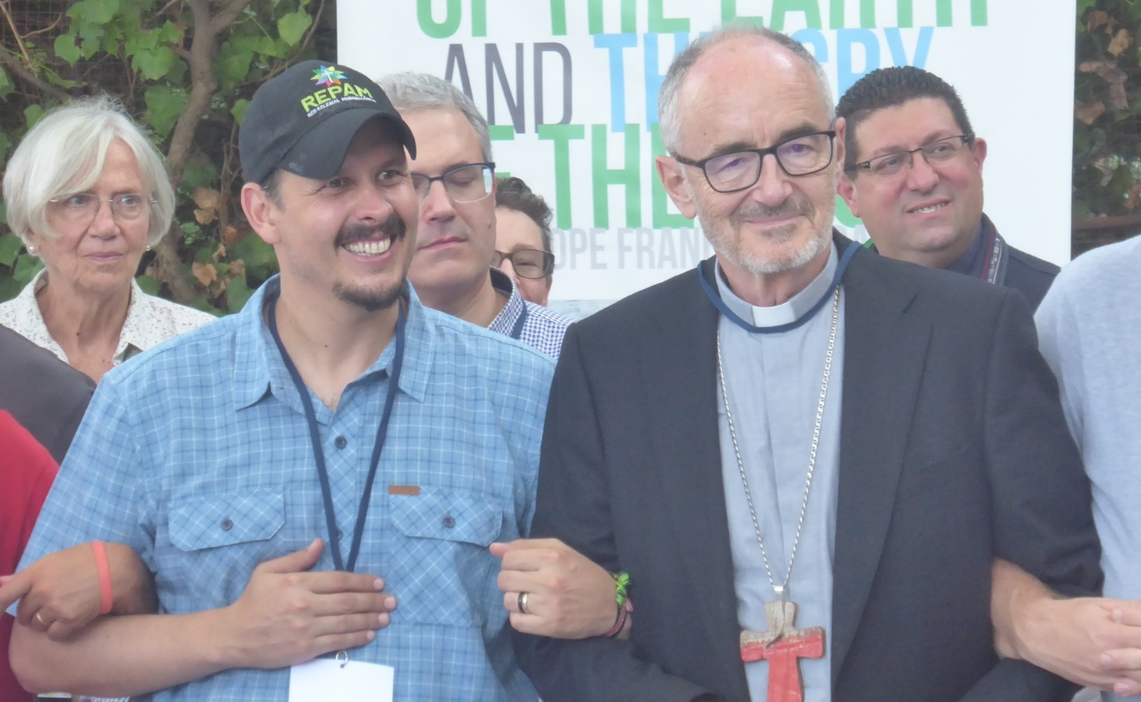
El Vaticano ha creado una comisión post coronavirus para intentar hacer propuestas de futuro, no solamente para la Iglesia, sino también para la humanidad después de esta pandemia. ¿Qué papel debe o puede jugar la Laudato Si en el caminar de esa nueva comisión?
Lo interesante es que es una comisión fuerza de trabajo, o sea, tiene un rol de coordinación y tiene 5 subcomisiones al interno. La primera es la del hospital de campaña, así como todos, estamos intentando responder a la situación inmediata, a la crisis, a la necesidad de asistencia humanitaria, vía la Cáritas Internacional y todas las locales. Esto se sostiene en la imagen de hospital de campaña que el Papa usa permanentemente, la Iglesia como hospital de campaña. Pero el Papa siempre insiste que ella tiene que ser una Iglesia que promueve la vida, la dignidad, la justicia.
La segunda comisión es la comisión de Ecología Integral, que está pensando a la luz del programa de la encíclica, en sus capítulos 5 y 6 y en esas nuevas perspectivas. Ahí hay una suma de sujetos claves del mundo académico, organizaciones sociales, organizaciones con clave política y también redes eclesiales. Esta es una subcomisión que es absolutamente clave, con nuevas propuestas de medios de vida, de una economía al servicio de la vida en vista de la catástrofe que vamos a enfrentar en materia de pobreza, hambre e inseguridad alimentaria como nunca antes vivimos. Propuestas sustentables frente a la crisis climática que tenemos, que venía de varios años y que intenta buscar otras alternativas. Luego está una comisión de comunicación, otra de gestión de fondos, y una más de relaciones políticas.
El hecho de que el Papa esté a la cabeza de esta fuerza de trabajo con el Dicasterio de Desarrollo Humano Integral, que está haciendo un esfuerzo admirable de articulación, nos dice que hay una interpretación adecuada de este signo de los tiempos. Una crisis como nunca antes se vivió, y en la que la pandemia es apenas una expresión inicial, porque ella está revelando y develando todas las inequidades, injusticias y lo que más fuertemente movía a las sociedades.
Así que pienso que la Iglesia tendrá una palabra importantísima como hospital de campaña. Con la búsqueda de alternativas desde la encíclica Laudato Si, con la experiencia del Sínodo y otras expresiones de nuestra Iglesia. Es tiempo de tomar el valor para ensayar nuevos caminos, como fue el título de Sínodo amazónico. Nuevos caminos, porque ello ya no es opcional, y las fuerzas que querrán sostener el mismo modo de vida desigual y destructivo, que son poderosísimas y tienen el control sobre enormes fuerzas, van también a chocar con estos intentos de crear nuevas posibilidades distintas.
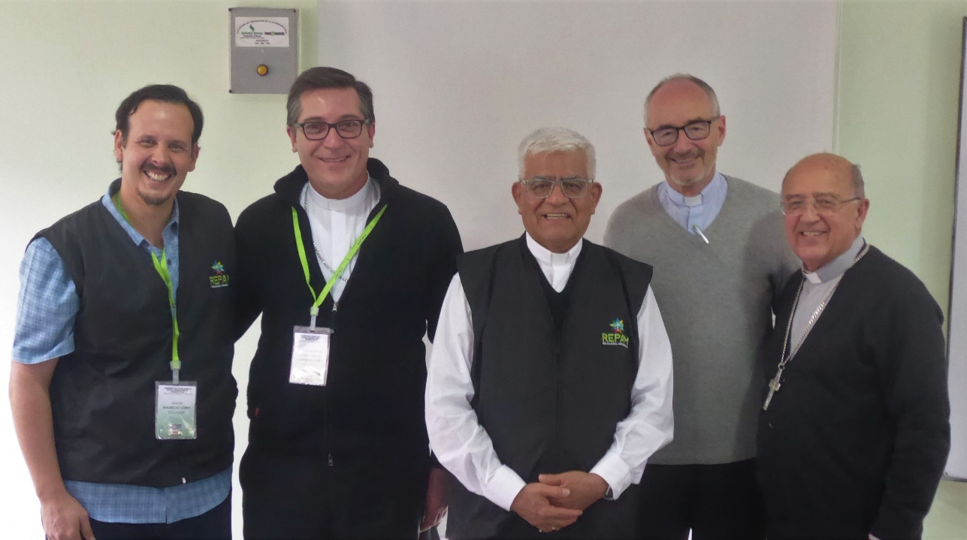
A nivel panamazónico, todo lo aprendido con la encíclica Laudato Si, con su hijo el Sínodo amazónico, ¿cómo tiene que ser trabajado por parte de la REPAM, del CELAM, de ese nuevo organismo que se está constituyendo a partir de lo sugerido por la Asamblea Sinodal, inclusive con la COICA, cómo todo eso debe o puede ayudar en la construcción del futuro de la Panamazonía, y sobre todo en el futuro de los pueblos amazónicos, de los pueblos indígenas?
En el ámbito amazónico estamos respondiendo más o menos en la misma línea que la comisión de trabajo del Papa frente a la pandemia y en perspectiva de post pandemia, es decir, con las propias organizaciones indígenas, con la COICA, con las eclesiales desde la REPAM, el CELAM, la CLAR, las Cáritas, evidentemente, estamos haciendo labor de hospital de campaña para resguardar la vida, defender la vida en medio de mucha precariedad o complicidad de los estados. Estamos tratando de responder para que haya alimentación en los sitios donde hace más falta, equipos de bio-seguridad, incluso con la activación de universidades en algunos países, como Ecuador, porque el estado es incapaz de proveer las pruebas que necesitan comunidades indígenas de las más vulnerables. Estamos movilizando como redes de Iglesia todas las posibilidades que tenemos. Y esto va a continuar por meses, y años, por la crisis que viene.
Esta respuesta se sostiene desde el análisis de la realidad, desde los mapeos diarios que hacemos como REPAM sobre los impactos de la pandemia en la Panamazonía. Asimismo, los reportes semanales diferenciados sobre los pueblos originarios hechos con la COICA nos dan cuenta de la importancia de este análisis de la realidad, que viene ya de estrategias preexistentes para la REPAM en clave de mapeo. Pero luego creo que tenemos que asumir todo el programa del Sínodo, esta pandemia no sólo no demora el proceso sinodal de la Amazonía, sino que lo hace aún más urgente e impostergable. Debemos impulsar las propuestas del Documento Final como programa pastoral, que incluye, por supuesto, todo lo contenido en la encíclica Laudato Si, y los 4 sueños del Papa en Querida Amazonía.
La REPAM, incluso antes de la pandemia, ya comenzaba lo que yo llamaría una refundación, un discernimiento profundo sobre quién es la REPAM y quién está llamada a ser luego de todo ese gran acontecimiento panamazónico en el que las voces del territorio, llevadas por los propios pueblos y las organizaciones, ahora se nos devuelve como llamado a implementarlo y hacerlo vida. La REPAM se tiene que transformar, pero también la pandemia produce eso. La REPAM tiene que preguntarse cuáles son sus razones de existir en medio del sufrimiento de los pueblos y comunidades Amazónicas en esta pandemia, en el llamado a la defensa de sus vidas, sus territorios, sus culturas, y de proyectarse más allá de la pandemia viendo horizontes posibles.
En el caso del CELAM, en una clara opción de diálogo con la Vida Consagrada de la CLAR, con las Cáritas, se está avanzando también en la creación de un organismo episcopal, eclesial, panamazónico. Es fruto del discernimiento sinodal, no hay ninguna razón para temer que este organismo vaya a sustituir las instancias existentes. Esos mismos temores que aparecieron cuando la REPAM nació, fueron rápidamente clarificados porque cada uno tiene su función especial, y eso produce la complementación. La REPAM seguirá siendo esa red ágil, ligera, que articula, que provee de servicios.
Pero la magnitud y complejidad de algunas mociones o propuestas aprobadas en el Documento Final del Sínodo, y avaladas por el Papa en su exhortación, necesitan una estructura que tenga el peso institucional y canónico para llevar adelante algunas de las grandes causas y cauces del Sínodo. Hay más de 150 propuestas en el Documento Final del Sínodo, muchas de ellas cabrán en la REPAM, otras serán llevadas por las propias jurisdicciones eclesiásticas, otras por las instancias particulares como la CLAR, la vida consagrada, pero algunas importantes serán llevadas por ese naciente organismo episcopal, eclesial, panamazónico por el peso formal y una necesidad de perspectiva de largo plazo, e incluso de interacción en igualdad de condiciones con instancias vaticanas. Tenemos mucha esperanza en que será un nuevo paso adelante en esta dinámica de sinodalidad de la Iglesia, pero también en la necesidad de crear instrumentos al servicio del Reino.
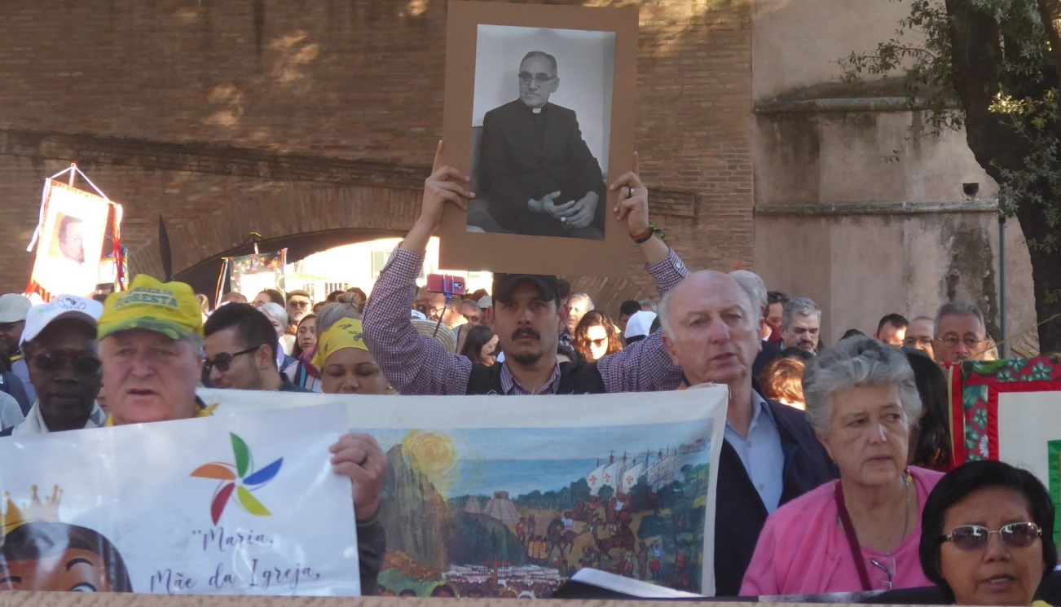

https://www.religiondigital.org/luis_miguel_modino-_misionero_en_brasil/Mauricio-Lopez-pandemia-proceso-impostergable_7_2234546545.html

